МИНИСТЕРСТВО ОБРАЗОВАНИЯ РЕСПУБЛИКИ БЕЛАРУСЬ
УЧРЕЖДЕНИЕ ОБРАЗОВАНИЯ
ГОМЕЛЬСКИЙ ГОСУДАРСТВЕННЫЙ ТЕХНИЧЕСКИЙ УНИВЕРСИТЕТ ИМЕНИ П. О. СУХОГО

Факультет автоматизированных и информационных систем
Кафедра «Информационные технологии»

ОТЧЕТ ПО ЛАБОРАТОРНОЙ РАБОТЕ №2

по дисциплине «Базы знаний и поддержка принятия решений»
на тему: «Методы принятия решений при многих критериях»

Выполнил: студент гр. ИТП-41
Рылушкин Б.А.
Проверил:
Ассистент Ястребов А. А.

Гомель 2026
Цель работы: Изучение эффективности применения метода Электра для
принятия решений в производственно-технологических задачах.

Ход работы

Задание.
1. Изучить основные особенности задач выбора альтернатив по многим критериям, виды и основные возможности методов их решения.
2. Решить задачу выбора оптимального решения по многим критериям. Задача решается в следующем порядке:
− выбрать множество Парето;
− вычислить веса критериев, используя методы экспертного анализа (метод ранга);
− выполнить анализ отобранных альтернатив по методу ЭЛЕКТРА. Предусмотреть возможность выбора одной или двух альтернатив, изменяя пороговые значения индексов согласия и несогласия.
Условие к заданию 14 варианта приведено на рисунке 1.

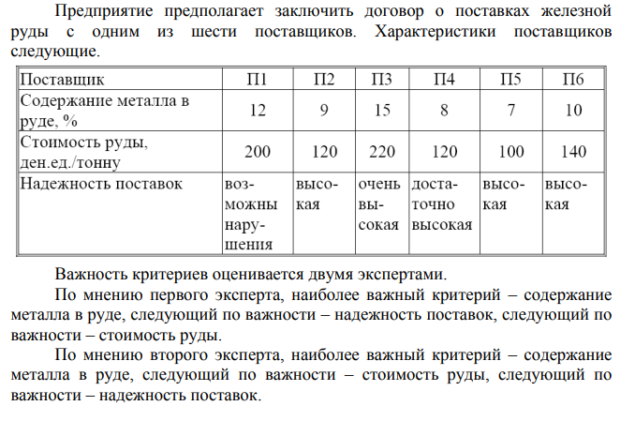

Рисунок 1 – Условие задания

Листинг программы к заданию 1 приведён в приложении А.
Графический вид приложения представлен на рисунке 2 и 3.

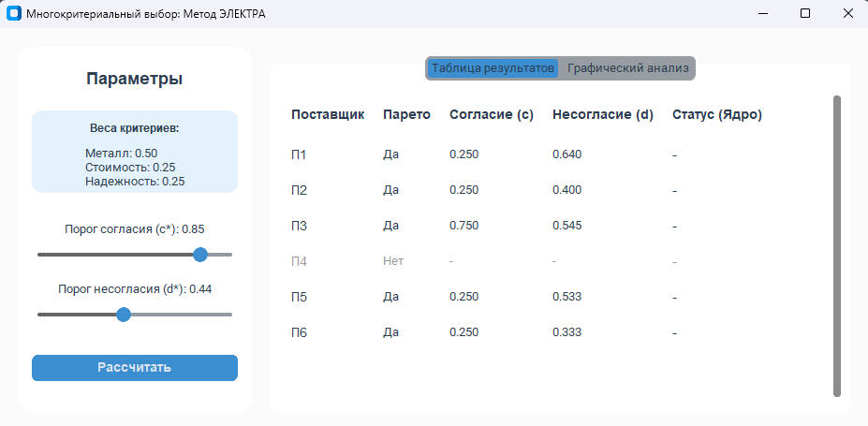

Рисунок 2 – Табличный результат работы программы

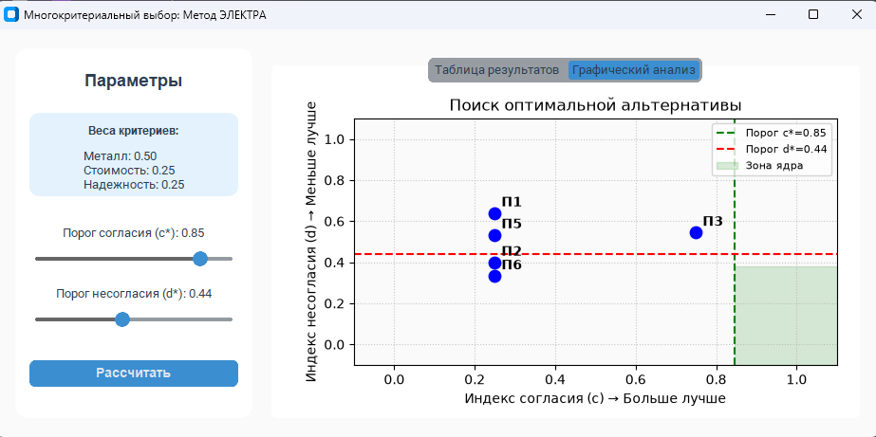

Рисунок 2 – Графический результат работы программы

Вывод: В ходе выполнения лабораторной работы был успешно разработан программный комплекс с модульной многофайловой архитектурой для решения задачи многокритериального выбора оптимального поставщика методом ЭЛЕКТРА. Для предварительного отсеивания заведомо неэффективных вариантов был применен алгоритм выделения множества Парето-оптимальных решений, а весовые коэффициенты значимости критериев рассчитаны на основе мнений независимых экспертов с использованием метода ранга. Проведенный анализ позволил определить индексы согласия и несогласия для попарно сравниваемых альтернатив и сформировать ядро наилучших решений.

ПРИЛОЖЕНИЕ А
(обязательное)

Листинг программы

model.py:
import numpy as np

def normalize_matrix(matrix, criteria_types):
norm_matrix = np.zeros_like(matrix, dtype=float)
for j in range(matrix.shape[1]):
col = matrix[:, j]
if criteria_types[j] == 1:
norm_matrix[:, j] = col / np.max(col)
else:
norm_matrix[:, j] = np.min(col) / col
return norm_matrix

def find_pareto_set(matrix):
n = matrix.shape[0]
is_pareto = np.ones(n, dtype=bool)
for i in range(n):
for j in range(n):
if i != j:
if np.all(matrix[j] >= matrix[i]) and np.any(matrix[j] > matrix[i]):
is_pareto[i] = False
break
return is_pareto

def calculate_weights(expert_ranks):
sums = np.sum(expert_ranks, axis=0)
return sums / np.sum(sums)

def run_electre(matrix, weights, c_star, d_star):
n = matrix.shape[0]
c_matrix = np.zeros((n, n))
d_matrix = np.zeros((n, n))

for j in range(n):
for k in range(n):
if j != k:
i_plus = matrix[j] >= matrix[k]
c_matrix[j, k] = np.sum(weights[i_plus])

i_minus = matrix[j] < matrix[k]
if np.any(i_minus):
d_matrix[j, k] = np.max(matrix[k][i_minus] - matrix[j][i_minus])
else:
d_matrix[j, k] = 0
else:
c_matrix[j, k] = 1.0
d_matrix[j, k] = 0.0

c_j = np.zeros(n)
d_j = np.zeros(n)
for j in range(n):
c_j[j] = np.min(c_matrix[j][np.arange(n) != j])
d_j[j] = np.max(d_matrix[j][np.arange(n) != j])

core = (c_j > c_star) & (d_j < d_star)
return c_j, d_j, core

app.py:
import customtkinter as ctk
import matplotlib.pyplot as plt
from matplotlib.backends.backend_tkagg import FigureCanvasTkAgg
import numpy as np
from data import ALTERNATIVES, CRITERIA_TYPES, EXPERT_RANKS
from model import normalize_matrix, find_pareto_set, calculate_weights, run_electre

ctk.set_appearance_mode("Light")
ctk.set_default_color_theme("blue")

# Цветовая палитра
BG_COLOR = "#FAFAFA"
FRAME_COLOR = "#FFFFFF"
LIGHT_BLUE = "#E3F2FD"
TEXT_COLOR = "#2C3E50"

class ElectreApp(ctk.CTk):
def __init__(self):
super().__init__()
self.title("Многокритериальный выбор: Метод ЭЛЕКТРА")
self.geometry("850x650")
self.configure(fg_color=BG_COLOR)

self.raw_matrix = np.array([alt["values"] for alt in ALTERNATIVES])
self.names = np.array([alt["name"] for alt in ALTERNATIVES])
self.canvas = None

self.create_widgets()

def create_widgets(self):
# Левая панель (Управление и параметры)
left_panel = ctk.CTkFrame(self, fg_color=FRAME_COLOR, corner_radius=15, width=250)
left_panel.pack(side="left", fill="y", padx=20, pady=20)
left_panel.pack_propagate(False)

ctk.CTkLabel(left_panel, text="Параметры", font=("Helvetica", 18, "bold"), text_color=TEXT_COLOR).pack(
pady=(20, 10))

# Вывод рассчитанных весов
weights = calculate_weights(EXPERT_RANKS)
weights_frame = ctk.CTkFrame(left_panel, fg_color=LIGHT_BLUE, corner_radius=10)
weights_frame.pack(padx=15, pady=10, fill="x")
ctk.CTkLabel(weights_frame, text="Веса критериев:", font=("Helvetica", 12, "bold"), text_color=TEXT_COLOR).pack(
pady=(5, 0))
ctk.CTkLabel(weights_frame,
text=f"Металл: {weights[0]:.2f}\nСтоимость: {weights[1]:.2f}\nНадежность: {weights[2]:.2f}",
text_color=TEXT_COLOR, justify="left").pack(pady=5)

# Слайдеры
self.lbl_c = ctk.CTkLabel(left_panel, text="Порог согласия (c*): 0.50", text_color=TEXT_COLOR)
self.lbl_c.pack(pady=(15, 0))
self.slider_c = ctk.CTkSlider(left_panel, from_=0.0, to=1.0, command=self.update_c_label)
self.slider_c.set(0.5)
self.slider_c.pack(padx=15, pady=5, fill="x")

self.lbl_d = ctk.CTkLabel(left_panel, text="Порог несогласия (d*): 0.50", text_color=TEXT_COLOR)
self.lbl_d.pack(pady=(10, 0))
self.slider_d = ctk.CTkSlider(left_panel, from_=0.0, to=1.0, command=self.update_d_label)
self.slider_d.set(0.5)
self.slider_d.pack(padx=15, pady=5, fill="x")

btn_calc = ctk.CTkButton(left_panel, text="Рассчитать", command=self.calculate, font=("Helvetica", 14, "bold"))
btn_calc.pack(pady=30, padx=15, fill="x")

# Правая панель (Вкладки для таблицы и графика)
right_panel = ctk.CTkTabview(self, fg_color=FRAME_COLOR, text_color=TEXT_COLOR)
right_panel.pack(side="right", fill="both", expand=True, padx=(0, 20), pady=20)

right_panel.add("Таблица результатов")
right_panel.add("Графический анализ")

self.table_frame = ctk.CTkScrollableFrame(right_panel.tab("Таблица результатов"), fg_color="transparent")
self.table_frame.pack(fill="both", expand=True)

self.graph_frame = ctk.CTkFrame(right_panel.tab("Графический анализ"), fg_color="transparent")
self.graph_frame.pack(fill="both", expand=True)

self.calculate() # Первичный расчет

def update_c_label(self, val):
self.lbl_c.configure(text=f"Порог согласия (c*): {val:.2f}")

def update_d_label(self, val):
self.lbl_d.configure(text=f"Порог несогласия (d*): {val:.2f}")

def calculate(self):
c_star = self.slider_c.get()
d_star = self.slider_d.get()

norm_matrix = normalize_matrix(self.raw_matrix, CRITERIA_TYPES)
pareto_mask = find_pareto_set(norm_matrix)
weights = calculate_weights(EXPERT_RANKS)
c_j, d_j, core_mask = run_electre(norm_matrix, weights, c_star, d_star)

# --- 1. Отрисовка Таблицы ---
for widget in self.table_frame.winfo_children():
widget.destroy()

headers = ["Поставщик", "Парето", "Согласие (c)", "Несогласие (d)", "Статус (Ядро)"]
for col, text in enumerate(headers):
ctk.CTkLabel(self.table_frame, text=text, font=("Helvetica", 14, "bold"), text_color=TEXT_COLOR).grid(row=0,
column=col,
padx=10,
pady=10,
sticky="w")

for i, name in enumerate(self.names):
in_pareto = "Да" if pareto_mask[i] else "Нет"
in_core = "РЕКОМЕНДОВАН" if (pareto_mask[i] and core_mask[i]) else "-"

# Цветовая индикация
row_color = "#D4EDDA" if in_core == "РЕКОМЕНДОВАН" else (TEXT_COLOR if pareto_mask[i] else "#999999")
font_weight = "bold" if in_core == "РЕКОМЕНДОВАН" else "normal"

ctk.CTkLabel(self.table_frame, text=name, text_color=row_color, font=("Helvetica", 14, font_weight)).grid(
row=i + 1, column=0, padx=10, pady=5, sticky="w")
ctk.CTkLabel(self.table_frame, text=in_pareto, text_color=row_color).grid(row=i + 1, column=1, padx=10,
pady=5, sticky="w")

# Значения c и d показываем только для Парето-оптимальных
c_val = f"{c_j[i]:.3f}" if pareto_mask[i] else "-"
d_val = f"{d_j[i]:.3f}" if pareto_mask[i] else "-"

ctk.CTkLabel(self.table_frame, text=c_val, text_color=row_color).grid(row=i + 1, column=2, padx=10, pady=5,
sticky="w")
ctk.CTkLabel(self.table_frame, text=d_val, text_color=row_color).grid(row=i + 1, column=3, padx=10, pady=5,
sticky="w")
ctk.CTkLabel(self.table_frame, text=in_core, text_color=row_color,
font=("Helvetica", 14, font_weight)).grid(row=i + 1, column=4, padx=10, pady=5, sticky="w")

# --- 2. Отрисовка Графика ---
if self.canvas:
self.canvas.get_tk_widget().destroy()

fig, ax = plt.subplots(figsize=(5, 4), dpi=100)
fig.patch.set_facecolor(FRAME_COLOR)
ax.set_facecolor(BG_COLOR)

# Рисуем все Парето-оптимальные точки
c_pareto = c_j[pareto_mask]
d_pareto = d_j[pareto_mask]
names_pareto = self.names[pareto_mask]

ax.scatter(c_pareto, d_pareto, color='blue', s=80, zorder=3)

# Подписи к точкам
for i, txt in enumerate(names_pareto):
ax.annotate(txt, (c_pareto[i], d_pareto[i]), xytext=(5, 5), textcoords='offset points', fontsize=10,
weight='bold')

# Пороговые линии
ax.axvline(x=c_star, color='green', linestyle='--', label=f'Порог c*={c_star:.2f}')
ax.axhline(y=d_star, color='red', linestyle='--', label=f'Порог d*={d_star:.2f}')

# Выделение зеленой зоны (Ядро: c > c* и d < d*)
ax.axvspan(c_star, 1.1, ymin=0, ymax=d_star / 1.1 if d_star < 1.1 else 1, alpha=0.15, color='green',
label='Зона ядра')

ax.set_xlim(-0.1, 1.1)
ax.set_ylim(-0.1, 1.1)
ax.set_xlabel("Индекс согласия (c) → Больше лучше")
ax.set_ylabel("Индекс несогласия (d) → Меньше лучше")
ax.set_title("Поиск оптимальной альтернативы")
ax.grid(True, linestyle=':', alpha=0.7)
ax.legend(loc="upper right", fontsize=8)

fig.tight_layout()

self.canvas = FigureCanvasTkAgg(fig, master=self.graph_frame)
self.canvas.draw()
self.canvas.get_tk_widget().pack(fill="both", expand=True)

if __name__ == "__main__":
app = ElectreApp()
app.mainloop()

data.py:
import numpy as np

# Направления оптимизации: 1 (максимизация), -1 (минимизация)
CRITERIA_TYPES = np.array([1, -1, 1])

# Исходные данные поставщиков
ALTERNATIVES = [
{"name": "П1", "values": [12, 200, 0.36]},
{"name": "П2", "values": [9, 120, 0.8]},
{"name": "П3", "values": [15, 220, 1.0]},
{"name": "П4", "values": [8, 120, 0.63]},
{"name": "П5", "values": [7, 100, 0.8]},
{"name": "П6", "values": [10, 140, 0.8]}
]

# Ранги экспертов (3 балла - 1 место, 2 балла - 2 место, 1 балл - 3 место)
# Порядок: [Содержание металла, Стоимость, Надежность]
EXPERT_RANKS = np.array([
[3, 1, 2], # Эксперт 1
[3, 2, 1] # Эксперт 2
])

